Teste n.º 2

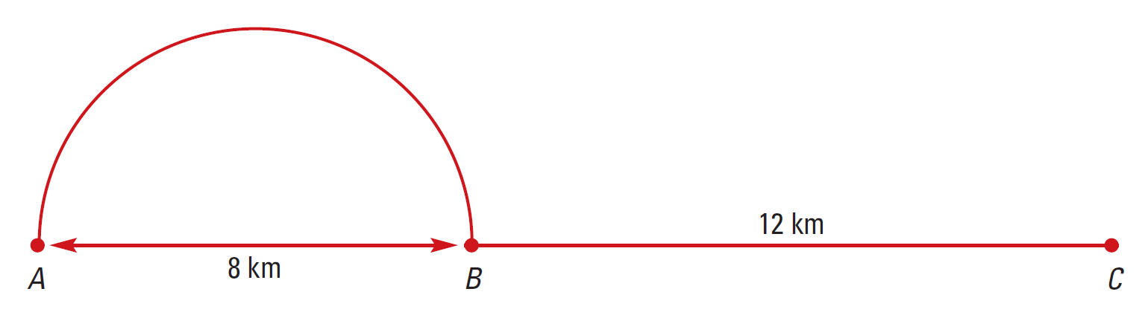
1. Observa a seguinte figura que representa uma pista de treino de ciclismo. O troço AB é uma semicircunferência de diâmetro 8 km, e o troço BC é retilíneo e mede 12 km.

Um ciclista desloca-se, ao longo da pista, de A até B, e depois para C.
1.1 Classifica quanto à forma a trajetória percorrida pelo ciclista.
1.2 Calcula a distância percorrida pelo ciclista.
1.3 Calcula, em unidades SI, a velocidade média do ciclista, sabendo que ele demorou 50 minutos a efetuar o percurso descrito.
1.4 Se o ciclista se deslocasse, de A até C, sempre em linha reta com a mesma velocidade média, demoraria mais ou menos tempo? Justifica.

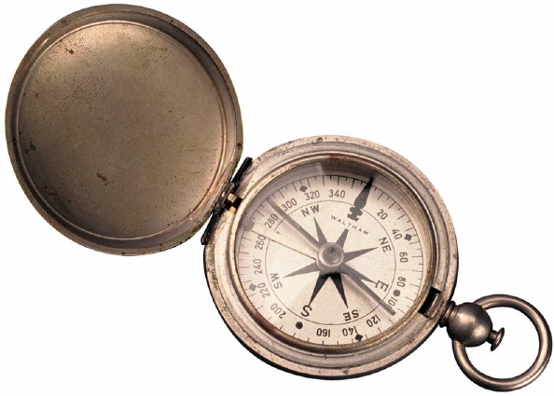
2. Observa atentamente o objeto representado na figura:
2.1 Como se designa este objeto?
2.2 Para que serve o objeto representado?
2.3 Qual é a propriedade da Terra que permite que este objeto funcione?
2.4 O que é a declinação magnética?
2.5 Quando o ponteiro indica a direção Norte (N), ele está a apontar exatamente para o Norte? Justifica.

3. Como sabes, a Terra executa um movimento de rotação.
3.1 Descreve este movimento.
3.2 O que é o período de rotação?
3.3 Qual é a principal consequência do movimento de rotação da Terra?

4. Durante o dia, podes orientar-te pelo Sol.
Explica resumidamente como é que o podes fazer, referindo quais os pontos cardeais que o Sol te indica ao longo do dia.

Teste n.º 2

5. Se o eixo da Terra não fosse inclinado, como se mostra na figura, o que poderíamos dizer sobre:
5.1 a duração dos dias e das noites?
5.2 as estações do ano?

6. Classifica as afirmações que se seguem em verdadeiras (V) ou falsas (F) e corrige as falsas.
A — O solstício de dezembro ocorre no dia 12 de dezembro.
B — No hemisfério norte, a primavera começa no equinócio de março.
C — No hemisfério sul, o verão começa no dia 21 de junho.
D — No hemisfério norte, o outono começa no dia 23 de setembro.
E — No solstício de dezembro, o maior dia do ano ocorre no hemisfério norte.
F — Nos equinócios, os dias são iguais às noites em toda a Terra.
G — No solstício de dezembro, o menor dia do ano ocorre no hemisfério norte.

7. Como sabes, Isaac Newton estabeleceu uma lei de grande importância na Física, a Lei da Atração Universal.
7.1 De acordo com esta lei, de que dependem as forças gravitacionais?
7.2 Se a Terra é atraída pelo Sol, o Sol também atrai a Terra. Compara a intensidade das duas forças gravitacionais referidas.
7.3 Explica porque é que a Terra não cai para o Sol.

8. Observa atentamente a figura ao lado, onde está representada a Terra e o seu satélite natural.
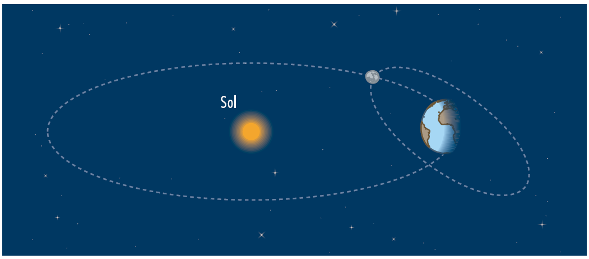

8.1 Como se chama o satélite natural da Terra?

Teste n.º 2

8.2 Se o nosso satélite natural fosse visto da Terra com o aspeto indicado na figura, como se designaria a sua fase?
8.3 Representa, esquematicamente, a Terra, o Sol e a Lua na fase correspondente à imagem da figura.
8.4 Explica porque ocorrem as fases da Lua.

9. Causando pânico ou fascínio, estimulando o misticismo ou o espírito científico, (…) o fenómeno que resultou de a Lua se encontrar entre a Terra e o Sol pôde ser observado em 29 de março de 2006 numa estreita faixa (não superior a 188 km) que se iniciou no Brasil, atravessou o Atlântico, parte do norte do continente Africano e da Ásia central. Em Portugal o fenómeno não foi observado em toda a sua plenitude.
Adaptado de uma publicação do Observatório Astronómico de Lisboa (2006)

9.1 A que fenómeno se refere o texto?
9.2 Em que fase se encontrava a Lua no dia 29 de março de 2006?
9.3 Qual a diferença observada entre o fenómeno observado em Portugal e o observado no Norte da Índia?
9.4 Por que razão não ocorre o referido fenómeno todos os meses?

10. O Sistema Solar é constituído por diversos objetos celestes com características próprias. Com base nessas características, faz a associação correta entre as duas colunas.

Coluna I | Coluna II
A – Corpos celestes, com órbitas em volta do Sol, constituídos por gases e poeiras | 1 – Satélites
B – Corpos celestes que originam o fenómeno das estrelas cadentes | 2 – Asteroides
C – Corpos rochosos em órbita entre os planetas Marte e Júpiter | 3 – Cometas
D – Pequenos corpos rochosos que ocasionalmente atingem a superfície terrestre | 4 – Meteoritos
E – Planetas que giram em torno dos planetas principais | 5 - Meteoros

